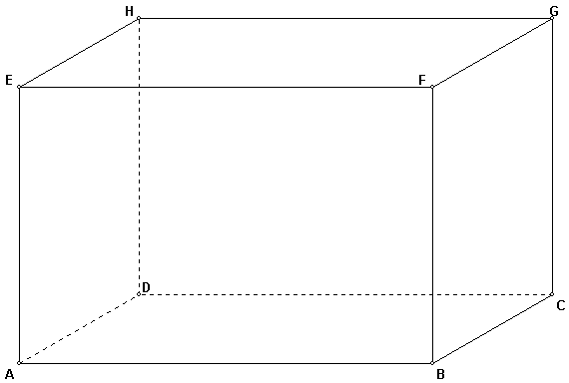
Een aquarium op zijn kant zetten

Stel je hebt een aquarium met afmetingen 4 bij 4 bij 6 dm. Hiernaast staat dit als balk getekend. We nemen aan dat het aquarium aan de bovenkant open is en geheel gevuld met water.

Gevraagd: draai het aquarium zo dat, terwijl CD op zijn plaats blijft, dat het aquarium dan nog maar voor de helft is gevuld.

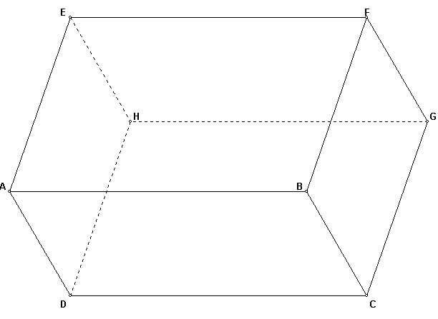
Oplossing: de denkbeeldige lijn van C naar F moet dan verticaal staan. We moeten dus 45˚ draaien met CD als rotatie-as.

Hiernaast staat het resultaat, waarbij tevens enkele stippellijntjes zijn vervangen door doorgetrokken lijntjes en omgekeerd.

Wellicht heb je moeite met het doorgronden van deze tekening. In dat geval is het verstandig, een assenstelsel erbij te halen met ruitjes in grond- en linkerzijvlak. Hierdoor heb je referenties zodat de tekening duidelijker wordt.

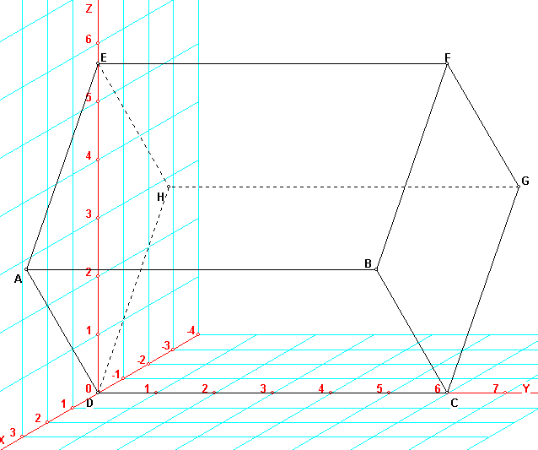

oefening

Stel P en Q zijn de middens van respectievelijk CG en AD.
Bepaal het snijpunt van lijn PQ met vlak ABFE.

Bovenstaande oefening wordt veel eenvoudiger wanneer je de omgekeerde weg bewandelt: Ga terug naar de eerste figuur, waarin ABCD het horizontale grondvlak is.
Dan is de opgave een stuk eenvoudiger!
Aanpak: Teken het verticale hulpvlak door P en Q. (Vraag bijvoorbeeld de doorsnede met vlak PQA op. De snijlijn van dit hulpvlak met vlak ABFE snijdt PQ in het gevraagde punt.)

Nog een oefening

Ga uit van de eerste tekening, aquarium in rechte stand.
Gevraagd wordt, het aquarium langs BC te draaien zo dat A en F op dezelfde hoogte komen te liggen.

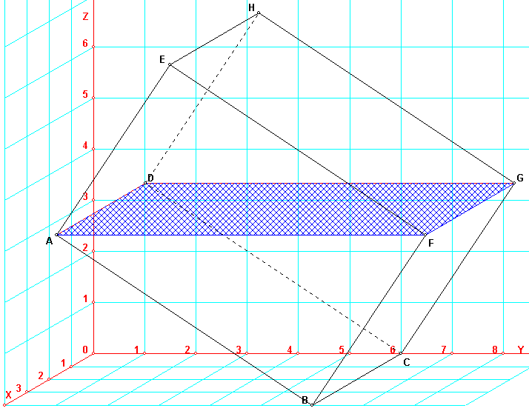
Oplossing: Dan moet AF horizontaal lopen. De draaihoek is dus de hoek die AF in de beginstand maakt met AB. Vraag dus hoek FAB op. Deze blijkt 33.69˚ te zijn. Vul het rotatiedialoog in zoals hiernaast is voorgedaan. Het resultaat staat hieronder. Indien het aquarium vooraf met water gevuld zou zijn geweest, loopt het half leeg. De wateroppervlakte is in de tekening blauw gearceerd.
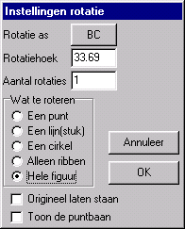

slotvraag

Wanneer we vanuit de beginstand over 45˚ draaien om BC, krijgen we de figuur hiernaast.
Hoeveel procent van de oorspronkelijke hoeveelheid water zit er dan nog in het aquarium?
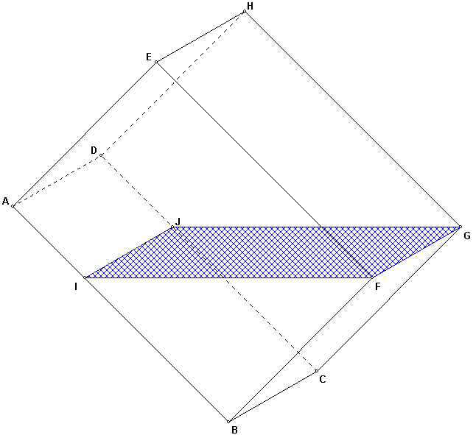
(Oplossing:
BI=BF=4, dus het gevulde deel van het aquarium is een halve kubus met inhoud 0.5 * 4 * 4 * 4 = 32 dm³.
Oorspronkelijke inhoud was 6 * 4 * 4 = 144 dm³.
Het gevulde deel = 32/144 = 2/9 deel, afgerond 22%.)

